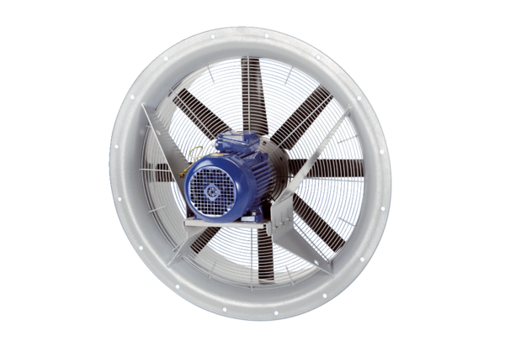Aksijalni ventilator DAS 80/4Jedinica za pakiranje: 1 komAsortiman: C
Broj artikla: 0083.0856Proizvođač: MAICO

